Маркова Наталья Юрьевна, учитель начальных классов,
МБОУ СОШ №12 «Центр образования»,
г.о. Серпухов Московской области

ИСПОЛЬЗОВАНИЕ КВЕСТ- ПРОЕКТА КАК СРЕДСТВО РАЗВИТИЯ КЛЮЧЕВЫХ КОМПЕТЕНЦИЙ УЧАЩИХСЯ НАЧАЛЬНОЙ ШКОЛЫ
Игра-квест «Поиск пропавших дневников»
Пояснительная записка
Квест (англ. quest), - приключенческая игра (англ. adventure game) — один из основных жанров компьютерных игр, представляющий собой интерактивную историю с главным героем, управляемым игроком.
Квестом можно назвать не только интерактивную игру в виртуальном пространстве, но и такую интеллектуально-поисковую игру, в которой будет задействовано пространство школы, пришкольного участка, улицы города.
В квесте необходимо искать спрятанные предметы, находить им применение, преодолевать препятствия, решать головоломки, разгадывать логические загадки, для достижения общей цели. Квест – это командная игра. Идея игры проста – участники, перемещаясь по точкам, выполняют различные задания. Выполнив одно из них, получают подсказку к выполнению следующего.
Квест - привлекательная игра для ребёнка, позволяет активизировать его внимание и развивать познавательный интерес в ходе выполнения заданий. Стимулом для развития творческого мышления и поиска нестандартных решений в различных игровых ситуациях квеста служит отсутствие некоего путеводителя по игре. У детей формируется ощущение личной заинтересованности. Квест является эффективным средством повышения мотивационной готовности к познанию и исследованию. Квест создаёт условия для поддержки и развития способностей детей, нацелен на развитие индивидуальности, самостоятельности, инициативности, поисковой активности и коммуникативных умений учащихся. Школьники приобретают навыки групповой работы и самоорганизации. Форма такой игры предусматривает особый, многосторонний тип коммуникации между взрослыми и детьми, а также между самими детьми. В общении достигаются познавательные цели, что служит хорошим способом сплочения коллектива школьников. Если для квеста задействовано пространство школы, пришкольного участка или улицы города, то он становится хорошим средством повышения двигательной активности детей. При использовании городского пространства в процессе прохождения квеста, школьники получают новую информацию о городе, учатся работать с архитектурными памятниками, историческими документами. Таким образом, решается задача личностного освоения и осмысления пространства (культурного, географического, природного). При этом ученик является не пассивным потребителем новой информации, а активным её «добытчиком».
В ходе реализации квест-игры естественным образом осуществляется интеграция учебных дисциплин, решаются образовательные задачи. Возможность введения в игру разнообразных заданий позволяет решать бесчисленное множество интеллектуальных и творческих задач. Создаются комфортные условия обучения, при которых каждый учащийся чувствует свою успешность.
Цель: создать условия для развития у учащихся ключевых компетенций, а также для сохранения эмоционально благоприятной атмосферы внутри детского коллектива.
Ключевые компетенции:
- компетенции личного самосовершенствования (развитие самостоятельности, настойчивости, решительности в действиях, навыков самоконтроля, воспитание волевых усилий);
- учебно-познавательной (умение ставить цель деятельности, определять пути ее достижения, оценивать результаты деятельности; умение разрешать учебные проблемные ситуации);
- информационной (умение искать, анализировать, отбирать, сохранять и передавать необходимую для решения учебных и жизненных ситуаций и задач информацию);
- коммуникативной (умение работать в группе, взаимодействовать для получения общего результата).
Задачи:
- обучающая – формировать у обучающихся умение на основе изученного в школе материала решать практические задачи;
- развивающая – развивать психические процессы: логическое мышление, воображение, память, внимание;
- воспитательная – воспитывать уважение друг к другу, чувство ответственности, доброжелательное отношение к окружающим; воспитывать любовь к малой Родине.
Планируемые результаты:
Личностные:
- формирование уважительного отношения к иному мнению;
- развитие самостоятельности и личной ответственности за свои поступки на основе представлений о нравственных нормах и социальной справедливости;
- развитие этических чувств, доброжелательности и эмоционально-нравственной отзывчивости, понимания и сопереживания чувствам других людей.
Метапредметные:
регулятивные:
- овладение способностью принимать и сохранять цели и задачи деятельности, поиска средств её осуществления;
- формирование умения планировать, контролировать и оценивать свои действия в соответствии с поставленной задачей и условиями её реализации;
- определять наиболее эффективные способы достижения результата;
познавательные:
- использование знаково-символических средств представления информации для решения практических задач;
- использование различных способов поиска, сбора, обработки, анализа, передачи информации;
- овладение логическими действиями сравнения, анализа, синтеза, обобщения, построения рассуждений;
коммуникативные:
- активное использование речевых средств для решения коммуникативных задач;
- умение договариваться о распределении функций и ролей, осуществлять взаимный контроль в совместной деятельности;
- готовность слушать собеседника и вести диалог, излагать своё мнение и аргументировать свою точку зрения и оценку событий;
- сотрудничать со взрослыми и сверстниками в разных социальных ситуациях, не создавать конфликтов и находить выходы из спорных ситуаций.
- адекватно оценивать собственное поведение и поведение окружающих.
Предметные:
- получение новых знаний о городском пространстве ближайшего к школе района, о работе поликлиники и приюта для детей;
- знакомство с профессиями медицинских работников и работников детского приюта;
- понимание необходимости выполнения правил личной гигиены и готовность применять знания о правильном питании для сохранения здоровья;
- получение опыта соблюдения правил безопасности нахождения на городских улицах и при движении на различных видах транспорта;
- умение рассказывать о важных исторических событиях.

Участники: дети, родители, педагог, работники поликлиники, детского приюта, старшеклассники.
Предварительная подготовка: разработать легенду игры, её формат и правила, выбрать место проведения игры, составить карту маршрута, сформировать состав участников: организаторов и помощников, заранее договориться о проведении экскурсии в ближайших учреждениях, подготовить задания, реквизит для игры.
Ход квеста:
Учащиеся не должны ничего знать об организации и подготовке квест - игры. Для них это – сюрприз в конце учебного года. Эта информация обговаривается со всеми родителями на родительском собрании. (За день до проведения квеста детям можно сказать, что в последний учебный день они могут прийти в школу в свободной форме. Родители должны понимать, что это удобная для путешествия одежда.)
В последний учебный день на классном часе вдруг обнаруживается пропажа дневников. Никто не знает куда они пропали. А вместо них ребята обнаруживают записку:
Это мы забрали ваши дневники.
Спускайтесь вниз, там узнаете, что делать дальше.
Илетидор.

Дальнейшие действия в квесте сопровождаются инструкциями загадочного персонажа Илетидор. Кто это – ребятам предстоит узнать в конце игры.
Учащиеся идут к выходу из школы. Там их встречает представитель охраны школы и передаёт им следующую записку:

Ученикам 2 «Б».

Чтобы вернуть дневники, вам надо нас найти, пройдя все испытания.
Где-то придётся вспомнить то, чему вы научились; где-то проявить смекалку; что-то найти.
Будет нелегко преодолевать препятствия. А где-то вас будет подстерегать опасность. Нужно быть очень осторожными. Слушайтесь учителя и помогайте друг другу. Только смелые, решительные и добрые дойдут до конца.
Можете взять с собой несколько родителей. Они будут вашими ангелами-хранителями. Возьмите у них письмо, но ничего не спрашивайте. Все решения принимайте сами. Делайте это так, чтобы никому не было обидно.
Илетидор.

Во дворе школы дети встречают небольшую группу родителей, которые дают им подсказку, в которой написано куда двигаться дальше. Прочитав её, все вместе отправляются на поиски пропавших дневников.
Около памятника автомобилю «Ока» ребята находят следующую подсказку с заданием. На карточках задания для работы в группах. Дети вспоминают материал предмета «Окружающий мир» о правилах безопасного поведения на дорогах, в транспорте; разбиваются на группы и выполняют задание.
Задание для групп:
- Назовите правила безопасного проезда на автобусе.
- Назовите правила безопасного полёта на самолёте.
- Назовите правила безопасного нахождения на улицах города.
- Назовите правила безопасного проезда детей в автомобиле.
- Назовите правила безопасного проезда на велосипеде.
С каждым названным правилом ребята получают кусочек пазла, из которого складывают часть картинки. Затем все части собираются вместе и на обратной стороне собранной картинки можно прочитать следующую подсказку. Она направляет детей в поликлинику.
Теперь идите туда, куда обращаются люди, если нарушают эти правила.
Илетидор.

В поликлинике ребят встречает старшая медицинская сестра и знакомит их с работой медицинского персонала. Беседа о правилах личной гигиены и правильном питании становится очень актуальной, ведь совсем недавно они говорили об этом в школе не уроках Окружающего мира. В заключении детям дают очередную подсказку и витаминки.
Теперь нужно отыскать детскую площадку по фотографии. Так как в этом районе живут некоторые ребята, они с лёгкостью узнают свой двор, и все вместе отправляются туда на поиски подсказки.
Найдите и сосчитайте все ступеньки на этой площадке.
Один из родителей знает, сколько их должно быть.
Если все не нашли, начинайте снова.
Скатитесь все вместе с горки столько раз, сколько ступенек на площадке.
А теперь вам надо найти место, где дарят любовь детям. Оно находится рядом с домом Журавушки. Идите мимо двух великанов.
В этом месте вам дадут следующее задание.
Илетидор.

Место, куда следуют путешественники – это приют для детей. Здесь ребята встречаются с «хозяйкой» этого дома. Она рассказывает им о работе приюта и о жизни таких же, но только, оставшихся без мамы и папы ребятишек. «Жизнь без родителей можно сравнить с путешествием в жаркий день без воды». Ребятам дают воду и следующую подсказку. Она приводит их к памятнику павшим героям в великой отечественной войне 1941-1945 гг.
Чтобы идти дальше, ребятам предстоит ответить на вопросы старшеклассников о ВОВ. Здесь они исполняют песню «День Победы».
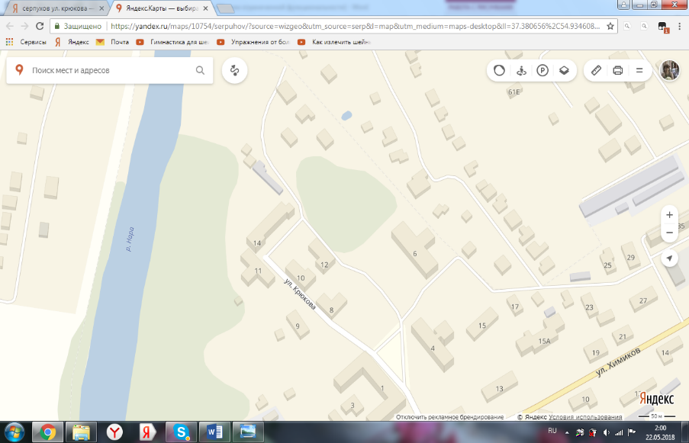
Подкрепить свои силы можно только, найдя что-то вкусненькое по карте, которую ребятам выдают старшеклассники. Вместе с картой они получают следующую подсказку.

Посмотрите вокруг! Какая красота! Сделайте общую фотографию вместе с родителями на фоне реки. Теперь спускайтесь вниз к реке Наре по тропинке. Идите по одному, друг за другом, будьте осторожны! Помогайте друг другу. На распутье дорог остановитесь и подумайте, куда идти дальше.
Илетидор.

На берегу реки у распутного камня надо сделать выбор: «Налево пойдёшь - в реке утонешь. Направо пойдёшь – друзей потеряешь. Прямо пойдёшь – к цели придёшь, если всё одолеешь». А прямо – переправа через мост, в конце которого следующая подсказка.
Вы почти у цели. Чтобы забрать дневники, вам нужно догадаться, кто МЫ!
Перечитайте наши подписи на листах с заданиями повнимательнее.
Итак, МЫ – ВАШИ …

Если слово «Илетидор» прочитать справа налево, получится слово «родители».
На лесной поляне детей встречают родители, которые возвращают им дневники. Квест заканчивается чаепитием.
Во время чаепития с детьми проводится заключительная беседа, в которой подводятся итоги квеста.

Литература:
- Быховский Я.С Образовательные веб-квесты // Материалы международной конференции «Информационные технологии в образовании. ИТО-99». [Электронный ресурс]. Режим доступа: http://ito.edu.ru/1999/III/1/30015.html.
- Дичковская И.М. Инновационные педагогические технологии: Учебное пособие. - К.: Академвидав, 2004. - 352 с. [Электронный ресурс]. Режим доступа: http://banauka.ru/33.html.
- Кузнецова Т.А. Технология веб-квеста как интерактивная образовательная среда // ИТО - Иваново - 2011 / Секция 2. [Электронный ресурс]. Режим доступа: http://ito.edu.ru/2011/Ivanovo/II/II-0-12.html.
- Николаева Н. В. Образовательные квест-проекты как метод и средство развития навыков информационной деятельности учащихся //Вопросы Интернет-образования. 2002, № 7. - http://vio.fio.ru/vio_07
- Полат Е.С. Новые педагогические и информационные технологии в системе образования / Е.С. Полат. - М.: Издательский центр «Академия». - 2002. - с. 272.
- Путешествие по Книжному океану: методические рекомендации для муниципальных детских библиотек по проведению квест-игры / БУКОО Библиотека им. М.М. Пришвина» / А.Г. Ноготкова. - Орел. - 2013. - 36 с.
- Сокол И.Н. Квест: метод или технология? / И.Н. Сокол // Компьютер в школе и семье. - 2014. - № 2. - с. 28-32.
10. Сокол И.Н. Классификация квестов / И.Н. Сокол // Молодий вчений. - 2014. - № 6 (09). - с. 138-140.

